МИНИСТЕРСТВО НАУКИ И ВЫСШЕГО ОБРАЗОВАНИЯ
РОССИЙСКОЙ ФЕДЕРАЦИИ
федеральное государственное автономное
образовательное учреждение высшего образования
«Самарский национальный исследовательский университет
имени академика С.П. Королева»
(Самарский университет)

Институт информатики, математики и электроники
Кафедра ПИАШ

Отчет по лабораторной работе № 3
Дисциплина: «Моделирование информационных систем»

Тема: «Функциональное моделирование архитектуры программного средства»

Выполнили: Шиганов Матвей
Пугачев Андрей
Группа: 3103

Самара 2025
Содержание

ХОД РАБОТЫ 3
1. Исходные данные 3
2. Описание спецификации качества 5
3. Контекстная диаграмма 5
4. Описание контекстной диаграммы 6
5. Иерархия диаграмм 7
5.1 Диаграмма нулевого уровня 9
5.2 Диаграммы первого уровня 10
5.3 Диаграммы второго уровня 13
6. Расчет коэффициентов декомпозиции и сбалансированности 13
7. Описание функциональных блоков 15
8. Описание интерфейсных дуг 16
9. Таблицы связностей и трассировки требований 18

ХОД РАБОТЫ

1. Исходные данные
1. Разрабатываемая программная система (ПС) носит название: «Система дистанционного управление объектами жилого помещения».
2. Разрабатываемая система позволит на основе устройств умного дома автоматизировать сценарии работы «не умных» устройств (не относящихся к системе «умный дом»), дистанционное управление, а также реализация возможности использовать голосовые команды для запуска сценариев и управления устройствами (как из семейства умных, так и не входящих в него). В базе данных будет храниться информация обо всех устройствах, их параметрах и состояниях, а также доступных сценариях. Информация из базы данных будет предоставляться в виде статистики пользователям системы для отслеживания изменения показателей.
3. Цель разработки предлагаемого ПС: автоматизация процессов, отслеживание изменения показателей, подключение устройств, не входящий в список «умных», для их последующей интеграции в систему.
4. Диаграмма PDOM (рис. 1).

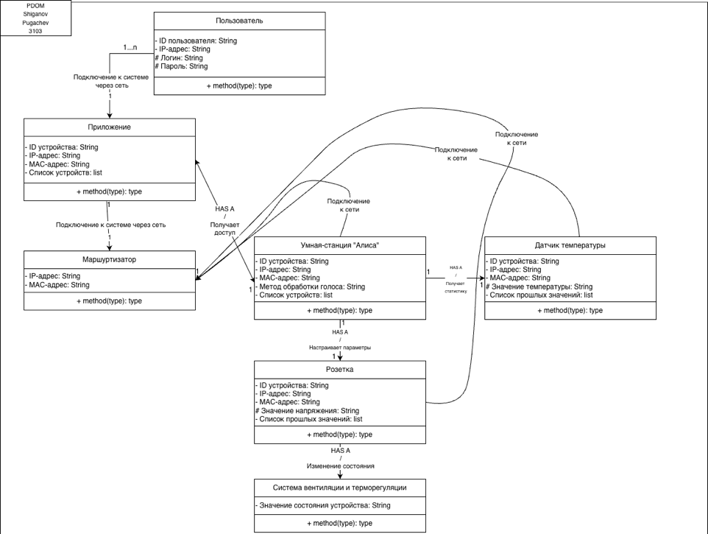
Рис. 1 - Диаграмма PDOM

5. Словарь данных.
Пользователь взаимодействует с ПС для дистанционного управления объектами жилого помещения через приложение. Для интеграции системы умного дома в жилое помещение, нужно узнать параметры IP-адреса (с помощью маршрутизатора), чтобы подключить устройства в единую систему. После подключения устройств через личный кабинет (приложение) пользователь может управлять подключенными устройствами, создавать сценарии для автоматизации процессов, так же управлять устройствами с помощью голосовых команд.

6. Таблица описания объектов, классов и атрибутов
Объект/класс | Название | Атрибуты
Класс | Пользователь | Имя; права; логин; пароль
Объект | Приложение | Имя; логин; пароль; МАС-адрес; IP-адрес
Объект | Маршрутизатор | МАС-адрес; IP-адрес
Объект | Умная станция “Алиса” | Имя; МАС-адрес; IP-адрес; список устройств
Объект | Датчик температуры | Имя; МАС-адрес; IP-адрес; значение параметров
Объект | Розетка | Имя; МАС-адрес; IP-адрес; значение параметров
Объект | Система вентиляции и терморегуляции | Значение состояния устройств

7. Таблица описаний ролей и зависимостей.
Класс | Роль | Зависимость | Кратность | Класс
Класс | Пользователь | Общается с системой | 1..n - 1 | Графический интерфейс
Объект | Приложение | Настройка сценариев | 1 - 1 | Графический интерфейс
Объект | Маршрутизатор | Получает доступ | 1 - 1 | Система
Объект | Умная станция “Алиса” | Передает команды | 1 - 1 | Система
Объект | Датчик температуры | Передает параметры | 1 - 1 | Объект
Объект | Розетка | Передает параметры | 1 - 1 | Объект
Объект | Система вентиляции и терморегуляции | Включается | 1 - 1 | Объект

2. Описание спецификации качества
Требования к качеству системы представлены следующие:
- Надежность: система должна стабильно работать, даже в условиях повышенной нагрузки (при одновременном подключении множества устройств);
- Доступность: круглосуточный доступ к системе/приложения;
- Безопасность: защита данных (IP-адреса, MAC-адреса, логины и пароли);
- Масштабируемость: возможность подключения дополнительных устройств, без последующего изменения архитектуры системы;
- Производительность: обеспечение минимальной задержки между командой и её выполнения;
- Совместимость: поддержка различных моделей датчиков, умных розеток, систем вентиляции.

3. Контекстная диаграмма
Контекстная диаграмма показана на рис. 2 ниже:

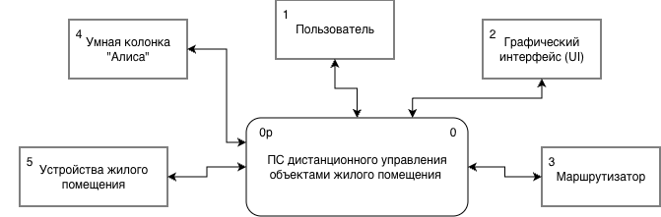
Рис. 2 – Контекстная диаграмма

4. Описание контекстной диаграммы
Центральная система, обеспечивающая управление устройствами, хранение данных, выполнение сценариев и обработку команд (включая голосовые).
Также важно обозначить, что в рамках контекстной диаграммы существует несколько сущностей:
1. Пользователь, который передаёт на вход системы команды через приложение (включение/выключение устройств, запуск сценариев, настройка параметров). При этом от системы он получает статистику, состояние устройств, результаты выполнения сценариев.
2. Графический интерфейс, который обеспечивает функцию посредника между пользователем и самой системой: авторизация, настройка сценариев, управление устройствами, отображение данных.
3. Маршрутизатор, который передает параметры системы (IP- и MAC-адреса), тем самым обеспечивая подключение устройств.
4. Умная станция «Алиса»: отправляет системе преобразованные из голоса пользователя команды, в ответ получает сведения от системы об успешном или неуспешном выполнении запроса пользователя.
5. Устройства жилого помещения, которые включают в себя датчик температуры, розетку, систему вентиляции и терморегуляции. От системы устройства получают команды в рамках заранее установленных сценариев, в систему.

5. Иерархия диаграмм
Иерархия диаграмм показана на рис. 3 ниже:

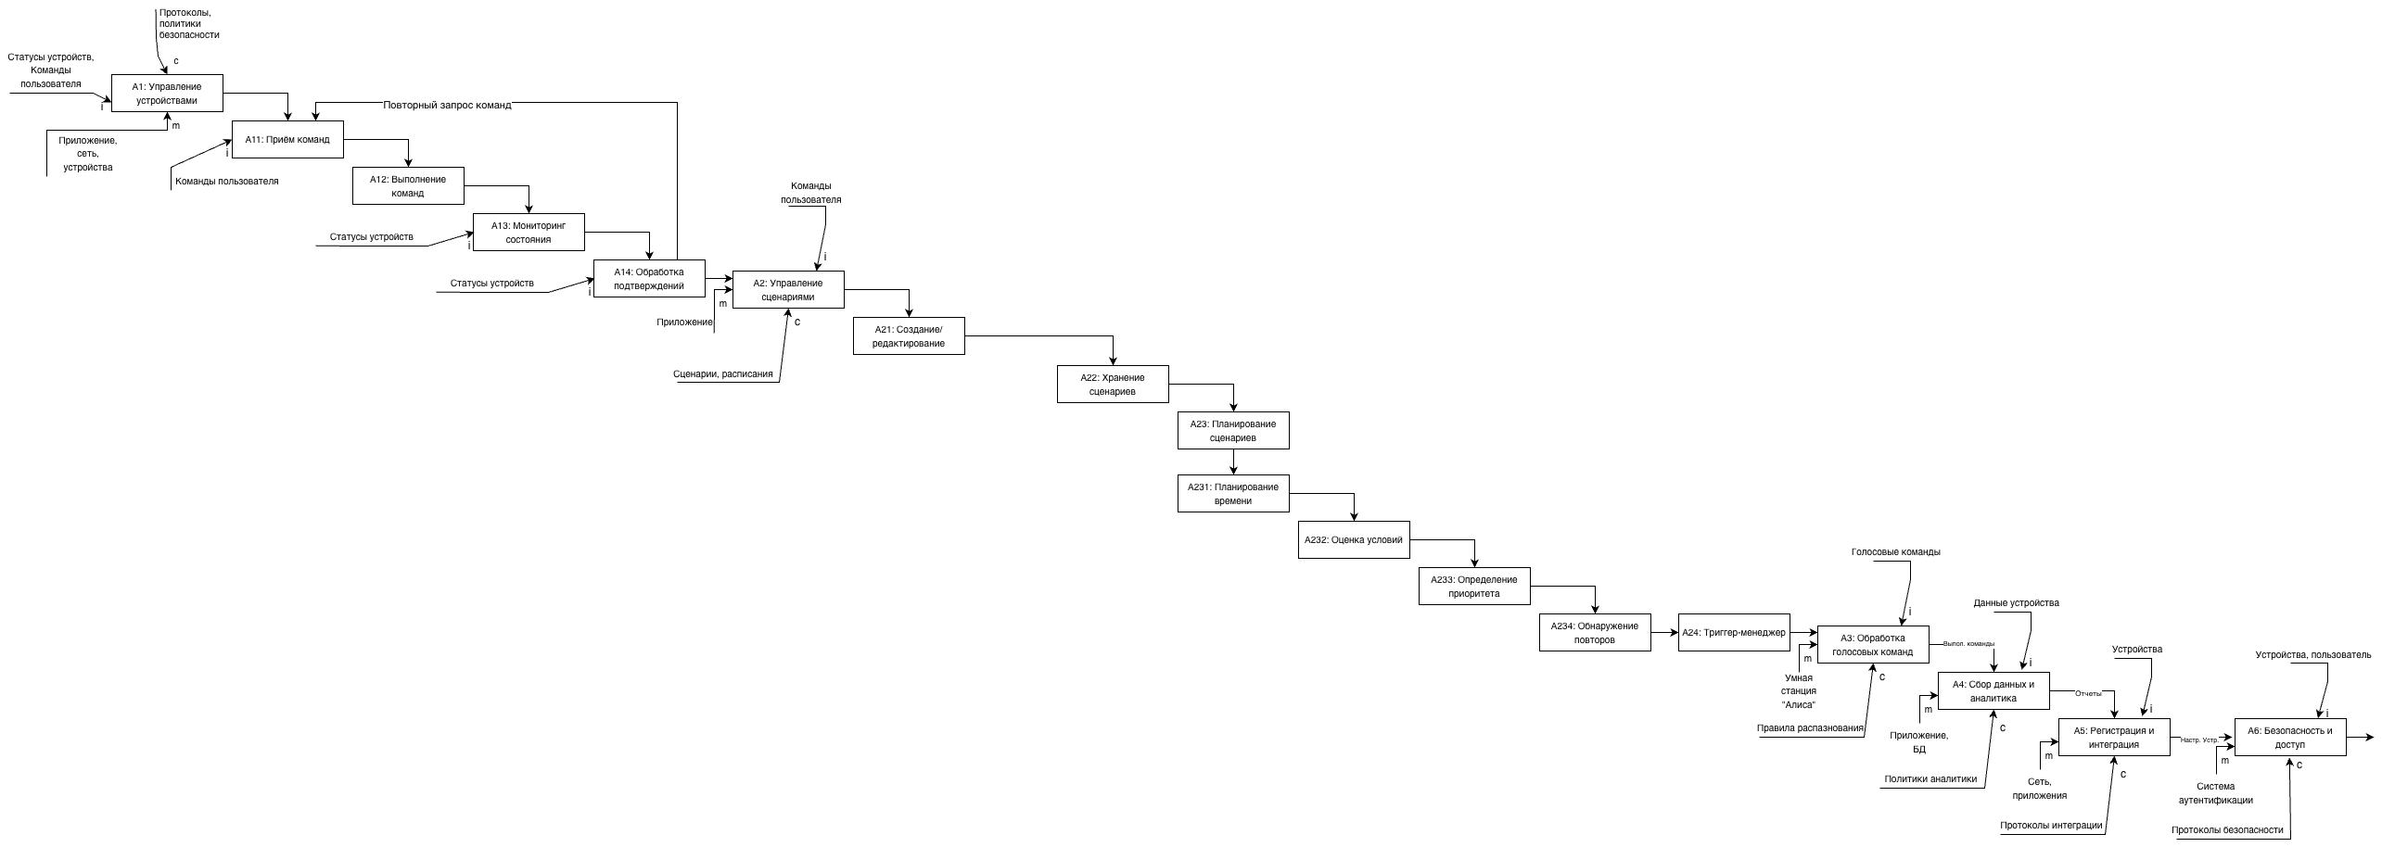
Рис. 3.1 — Иерархия диаграмм (1 часть)
Рис. 3.2 — Иерархия диаграмм (2 часть)

5.1 Диаграмма нулевого уровня
Диаграмма нулевого уровня А0 показана на рис. 4 ниже:

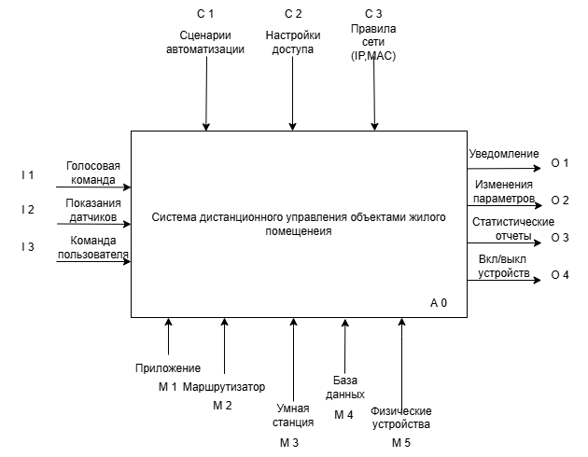
Рис. 4 – Диаграмма нулевого уровня А0

Из входов в контекстной диаграмме функциональных блоков есть:
- Параметры от датчиков (температура, состояние розетки, состояние вентиляции).
- Команды пользователя через приложение (включить устройство, изменить состояние, запустить сценарий).
- Голосовые команды, поступающие от умной станции «Алиса».
- Параметры IP и MAC-адресов от маршрутизатора для подключения устройств.
Список управления системой:
- Настроенные пользователем сценарии автоматизации.
- Политики безопасности (аутентификация, пароль, защита сетевых параметров).
- Технические требования к подключению устройств.
- Регламенты работы устройства «Алиса» и взаимодействия с API умного дома.
Выходы системы в контекстной диаграмме представляют собой:
- Управляющие команды к устройствам (включение, выключение, изменение параметров).
- Обновлённые состояния и параметры устройств.
- Статистика и аналитика о работе всех подключённых устройств.
- Подтверждения выполнения команд (для пользователя и голосового интерфейса).
Механизмы — ресурсы, которые обеспечивают выполнение работы системы, однако не преобразуются самой системой:
- Приложение пользователя (графический интерфейс).
- Маршрутизатор как средство сетевого подключения.
- Умная станция «Алиса» как передатчик голосовых команд.
- Подключённые устройства (датчики температуры, розетка, система вентиляции/терморегуляции).
- База данных, хранящая параметры устройств, сценарии и состояния.

5.2 Диаграммы первого уровня
Общий вид диаграммы:
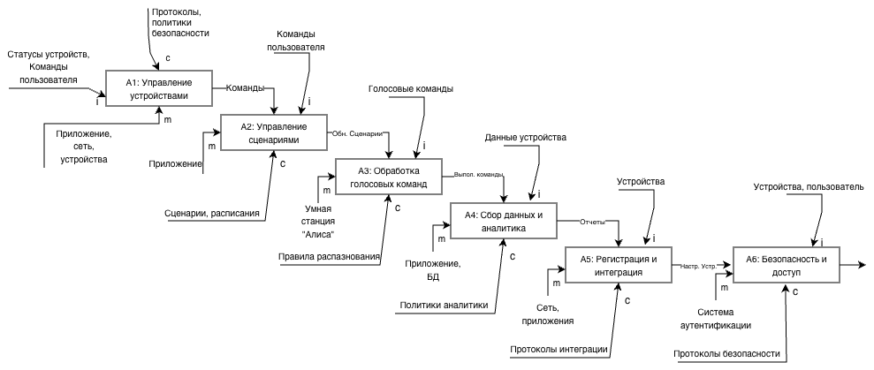
Рис. 5 — Общий вид диаграммы

Диаграммы первого уровня показаны ниже:
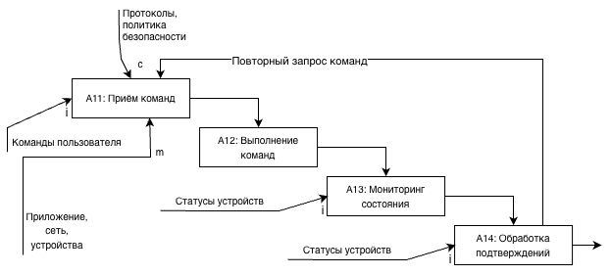
Рис. 6 — Диаграмма первого уровня А1

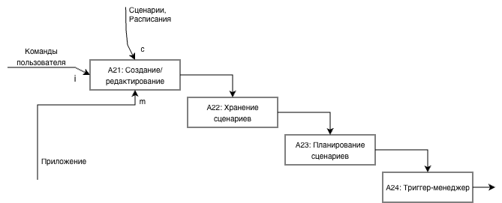
Рис. 7 — Диаграмма первого уровня А2

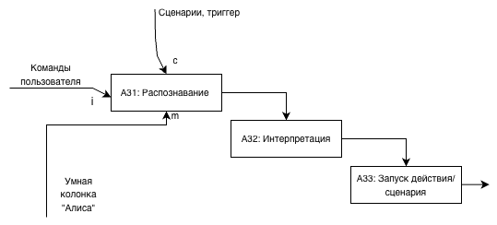
Рис. 8 — Диаграмма первого уровня А3
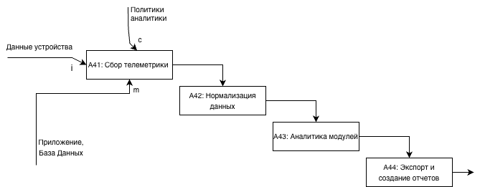
Рис. 9 — Диаграмма первого уровня А4

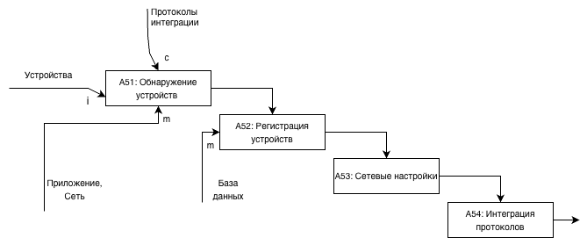
Рис. 10 — Диаграмма первого уровня А5

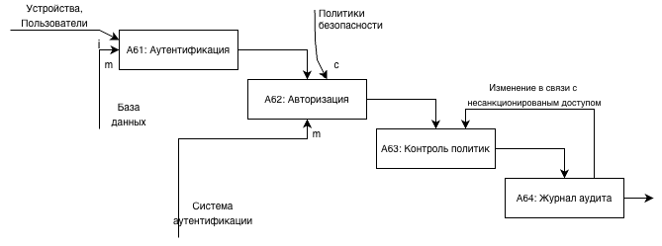
Рис. 11 — Диаграмма первого уровня А6

5.3 Диаграммы второго уровня
Примеры диаграмм второго уровня приведены ниже:

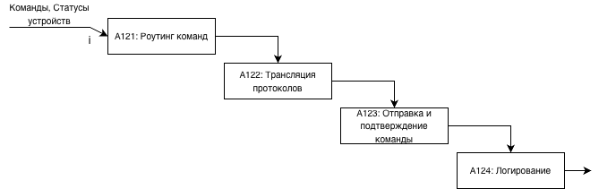
Рис. 12 — Диаграмма второго уровня А12

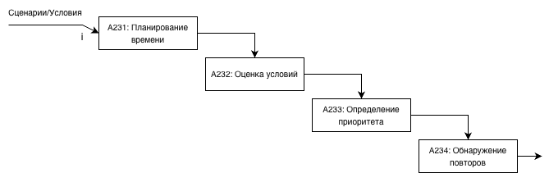
Рис. 13 — Диаграмма второго уровня А23

6. Расчет коэффициентов декомпозиции и сбалансированности
Предварительное количество блоков на диаграмме – N и уровень декомпозиции диаграммы – L.
- A-0: N = 1, L = 0.
- A0 (общая декомпозиция): N = 6 (A1, A2, A3, A4, A5, A6), L = 1.
- A1: N = 4 (A11, A12, A13, A14), L = 2 (дочери A0).
- A12 (под A1): N = 4 (A121–A124), L = 3.
- A2: N = 4 (A21–A24), L = 2.
- A23 (под A2): N = 4 (A231–A234), L = 3.
- A3: N = 3 (A31–A33), L = 2.
- A4: N = 4 (A41–A44), L = 2.
- A5: N = 4 (A51–A54), L = 2.
- A6: N = 4 (A61–A64), L = 2.
Рассчитанный коэффициент декомпозиции $K_{d}=\frac{N}{L}$:
- A-0: $K_{d}=\frac{1}{0}=∞$.
- A0 (общая декомпозиция): $K_{d}=\frac{6}{1}=6$.
- A1: $K_{d}=\frac{4}{2}=2$.
- A12 (под A1): $K_{d}=\frac{4}{3}=1,33$.
- A2: $K_{d}=\frac{4}{2}=2$.
- A23 (под A2): $K_{d}=\frac{4}{3}=1,33$.
- A3: $K_{d}=\frac{3}{2}=1,5$.
- A4: $K_{d}=\frac{4}{2}=2$.
- A5: $K_{d}=\frac{4}{2}=2$.
- A6: $K_{d}=\frac{4}{2}=2$.
Рассчитанный коэффициент сбалансированности $K_{b}= \left|\frac{\sum_{i=0}^{N}{A_{i}}}{N}-\max_{i=1}{A_{i}}\right|$:
Сумма: $\sum_{i=1}^{9}{A_{i}}=20.16$.
Среднее: $\frac{20.16}{9}=2.24$.
Максимум: ${max⁡}_{i}A_{i}=6$.
Разность по модулю:
$$K_{b}=∣2.24-6∣=3.76.$$
Итог: $K_{b}=3.76$.

7. Описание функциональных блоков
A1: Управление устройствами. Обрабатывает команды пользователя, проверяет их корректность, приводит запросы к нужному формату и передаёт исполнителям.
Входы: команды, статусы устройств.
Выходы: команды устройствам, обновлённые статусы, события об ошибках.
Контролы: протоколы устройств, политики безопасности.
Механизмы: приложение, сеть, устройства.
Подфункции выполняют проверку данных, маршрутизацию команд, обновление состояния устройств и фиксацию ошибок.
A2: Управление сценариями. Отвечает за создание, хранение, запуск и расписания автоматизаций.
Подфункции: внутренние операции: загрузка сценариев, расчёт условий, вызов устройств, журналирование.
Контролы: расписания, правила приоритетов.
Механизмы: база сценариев, движок исполнения.
A3: Обработка голосовых команд. Принимает аудио, выделяет смысл, переводит результат в стандартную команду для A1.
Подфункции: распознавание, интерпретация и передача результата.
Механизмы: умная станция «Алиса».
A4: Сбор данных и аналитика. Собирает информацию от устройств, нормализует и передаёт в отчёты.
Подфункции: получение данных, фильтрация, агрегация, выдача результата.
Выходы: метрики, отчёты, сигналы в систему мониторинга.
A5: Регистрация и интеграция устройств. Находит устройства, подключает их в систему и настраивает параметры.
Подфункции: поиск, проверка совместимости, добавление устройства, сохранение настроек.
A6: Безопасность и управление доступом. Проверяет пользователя, определяет его права и контролирует действия.
Подфункции: аутентификация, авторизация, контроль политик, аудит и журналирование.

8. Описание интерфейсных дуг
Входные дуги. Передают исходные данные: команды пользователя, голосовые запросы, статусы устройств, телеметрию. Они запускают работу блоков и задают содержание обработки.
Управляющие дуги. Передают правила работы: сценарии, расписания, условия срабатывания, политики безопасности и протоколы. Они ограничивают возможные действия, но сами процесс не инициируют.
Выходные дуги. Отдают результаты работы: сигналы управления устройствами, отчёты, подтверждения, ошибки, обновлённые статусы. Это внешний эффект выполненной функции.
Механизмы. Передают ресурсы, на которых выполняется функция: приложение, сеть, устройства, голосовая платформа. Это «чем» выполняется работа, а не «что» передаётся.
Внутренние дуги. Связи между блоками внутри одной диаграммы: результаты проверки, обработанная команда, состояние устройства, промежуточные данные. Показывают движение информации по шагам внутри одного процесса.
Интерфейсные дуги:
A1 — Управление устройствами. Этот блок получает команды, статусы и данные от устройств. На работу влияют протоколы, правила доступа и регламенты выполнения. Результатом становятся управляющие сигналы, подтверждения и ошибки. Функцию обеспечивают приложение, сеть и сами устройства. Внутри поток идёт так: A11 передаёт проверенную команду в A12, оттуда обновлённый статус уходит в A13, а события и ошибки — из A13 в A14.
A2 — Управление сценариями. Блок принимает действия пользователя и работает под контролем сценариев, расписаний и настроек триггеров. На выходе формируются задачи, сигналы запуска и активированные сценарии. Механизмами служат хранилище сценариев и приложение. Последовательность такова: A21 обновляет сценарии для A22, A22 передаёт их в A23 для планирования, а A23 отправляет условия и триггеры в A24.
A3 — Обработка голосовых команд. Сюда поступает голосовой поток, интерпретация которого определяется словарями, моделями и правилами распознавания. Блок выдаёт текст запроса и итоговую команду. Работу обеспечивает голосовой движок. Внутренний поток: A31 распознаёт речь и передаёт текст в A32, где он интерпретируется, а затем превращается в команду в A33.
A4 — Сбор данных и аналитика. Блок получает телеметрию и события, а управляют им правила агрегирования и требования к данным. На выход идут отчёты, агрегированные метрики и уведомления. Механизм — база и аналитические модули. Поток проходит от сырых данных в A41 к нормализации в A42, затем к анализу в A43 и, наконец, к выдаче результатов в A44.
A5 — Регистрация и интеграция устройств. Сюда попадают новые устройства и их сетевые параметры. Работу определяют протоколы интеграции и разрешения на подключение. Выходом являются зарегистрированные элементы, настройки и ключи. Используются сеть, маршрутизатор и драйверы. Связи таковы: A51 передаёт найденное устройство в A52 для регистрации, далее оно настраивается в A53 и интегрируется в A54.
A6 — Безопасность и управление доступом. Входом служат запросы от пользователей и устройств, контроль обеспечивают политики безопасности и уровни доступа. На выходе — разрешение или отказ, а также записи аудита. Механизм — IAM и журнал безопасности. Внутренний порядок: A61 выполняет идентификацию и передаёт данные в A62 для проверки прав, затем A63 контролирует действия, а A64 фиксирует их в журнале.

9. Таблицы связностей и трассировки требований
Таблица связностей:

Блоки | А-0 | А0 | А1 | А2 | А3 | А4 | А5 | А6
А-0 | - | Р | Ф | Ф | Ф | Ф | Ф | Ф
А0 | Р | - | Д, Ф | Д, Ф | Д, Ф | Д, Ф | Д, Ф | Д, Ф
А1 | Ф | Д, Ф | - | К, С | К, С | К, С | К, С | К, С
А2 | Ф | Д, Ф | К, С | - | К, С | К, С | К, С | К, С
А3 | Ф | Д, Ф | К, С | К, С | - | К, С | К, С | К, С
А4 | Ф | Д, Ф | К, С | К, С | К, С | - | К, С | К, С
А5 | Ф | Д, Ф | К, С | К, С | К, С | К, С | - | К, С
А6 | Ф | Д, Ф | К, Пр | К, Пр | К, Пр | К, Пр |  | -

Блоки | А11 | А12 | А121 | А122 | А123 | А124 | А13 | А14
А11 | - | П, К |  |  |  |  | К, П | Пр
А12 | П, К | - | Д, Ф | Д, Ф | Д, Ф | Д, Ф | Ф, К | К, Пр
А121 |  | Д, Ф | - | П | П | П
А122 |  | Д, Ф | П | - | П | П
А123 |  | Д, Ф | П | П | - | П | К | К
А124 |  | Д, Ф | П | П | П | - | К | К
А13 | К, П | Ф, К |  |  | К | К | - | К, В
А14 | Пр | К, Пр |  |  | К | К | К, В | -

П — последовательность: A11 → A12 → A123 и т.д.
К — обмен сообщениями/статусами между исполнением и мониторингом.
Пр — процедурная связь: A14 инициирует процедуру обработки ошибок, может вернуть в A11 (retry).
В — временные/событийные триггеры (например, A13 генерирует событие, которое обрабатывает A14).
Таблица трассировки требований:

Требование | А0 | А1 | А12 | А2 | А23 | А3 | А4 | А5 | А6
2.6.1 (надёжное выполнение команд) | + | + | + |  |  |  |  |  | +
2.6.2 (планирование сценариев) | + |  |  | + | +
3.1.1 (распознавание голоса) | + |  |  |  |  | +
3.1.2 (подтверждения и логирование) |  | + | + |  |  |  |  |  | +
4.2.1 (сбор/аналитика) | + |  |  |  |  |  | +
5.3.1 (регистрация/интеграция) | + |  |  |  |  |  |  | + | +

